实验报告9：群的判定

1、题目简介
本实验要求编写一个C++程序，用于判断给定的有限集合及其二元运算是否构成群。群是抽象代数中的基本概念，是一个配备了二元运算的集合，该运算满足封闭性、结合律、存在单位元和每个元素存在逆元四个条件。

2、解题思路

要判断一个代数系统(G,* )是否构成群，需要依次验证以下四个条件：
1. 封闭性：对于任意a,b ∈ G，运算结果a*b必须仍然属于G
2. 结合律：对于任意a,b,c ∈ G，满足(a*b)*c = a*(b*c)
3. 单位元存在性：存在e ∈ G，使得对于任意a ∈ G，有e*a = a*e = a
4. 逆元存在性：对于任意a ∈ G，存在b ∈ G，使得a*b = b*a = e
程序按照这四个条件的顺序进行验证，一旦某个条件不满足，立即返回失败信息。

3、所用数据结构
主要使用了二维向量(vector<vector<int>>)来表示Cayley表（运算表）：
vector<vector<int>> op(n, vector<int>(n));
其中：
n：集合的大小（元素个数）
op[i][j]：表示第i个元素与第j个元素的运算结果
集合元素用0到n1的整数表示

4、核心算法
1. 封闭性检查
bool checkClosure(const vector<vector<int>>& op, int n) {
for (int a = 0; a < n; a++) {
for (int b = 0; b < n; b++) {
int c = op[a][b];
if (c < 0 || c >= n) {
return false;
}
}
}
return true;
}
算法说明：遍历所有可能的元素对(a,b)，检查运算结果是否仍在集合{0,1,...,n1}范围内。

2. 结合律检查
bool checkAssociativity(const vector<vector<int>>& op, int n) {
for (int a = 0; a < n; a++) {
for (int b = 0; b < n; b++) {
for (int c = 0; c < n; c++) {
int left = op[op[a][b]][c];
int right = op[a][op[b][c]];
if (left != right)
return false;
}
}
}
return true;
}
算法说明：三重循环检查所有可能的(a,b,c)组合，验证(ab)c与a(bc)是否相等。

3. 单位元查找
int findIdentity(const vector<vector<int>>& op, int n) {
for (int e = 0; e < n; e++) {
bool isIdentity = true;
for (int a = 0; a < n; a++) {
if (op[e][a] != a || op[a][e] != a) {
isIdentity = false;
break;
}
}
if (isIdentity)
return e;
}
return 1;
}
算法说明：对于每个候选元素e，检查是否对所有a都有ea = a和ae = a。

4. 逆元检查
bool checkInverse(const vector<vector<int>>& op, int n, int e) {
for (int a = 0; a < n; a++) {
bool hasInverse = false;
for (int b = 0; b < n; b++) {
if (op[a][b] == e && op[b][a] == e) {
hasInverse = true;
break;
}
}
if (!hasInverse)
return false;
}
return true;
}
算法说明：对于每个元素a，寻找是否存在元素b使得ab = ba = e（e为单位元）。

- 程序流程

1. 输入处理：读取集合大小n和Cayley表
2. 验证封闭性：若不满足则输出错误信息并退出
3. 验证结合律：若不满足则输出错误信息并退出
4. 查找单位元：若不存在则输出错误信息并退出
5. 验证逆元存在性：若不满足则输出错误信息并退出
6. 输出结果：所有条件满足则确认构成群

5、测试用例
1、不封闭
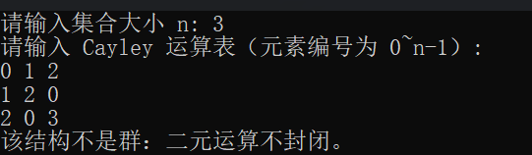

- 不满足结合律
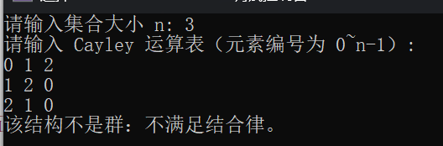

- 不存在单位元
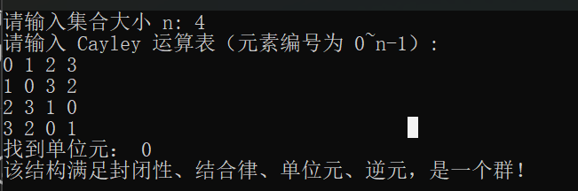

- 存在元素没有逆元
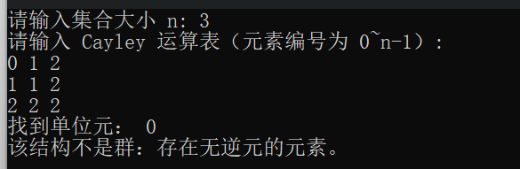

- 正确样例
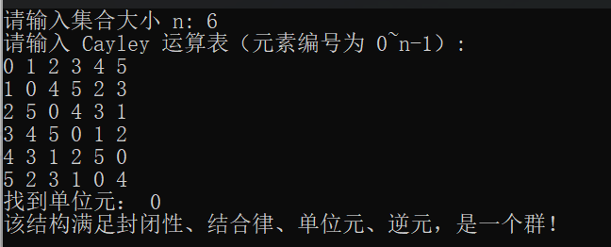

6、心得体会

1. 理论与实践结合：通过编程实现群的判定，加深了对群论四个基本条件的理解，特别是结合律的验证需要仔细考虑所有可能的三元组组合。
2. 算法效率考虑：结合律检查的三重循环在n较大时效率较低，这让我意识到在数学理论中看似简单的概念，在计算机实现时可能需要考虑优化策略。
3. 错误处理重要性：程序按照条件顺序检查，一旦发现不满足立即退出，这种设计既提高了效率，也便于用户理解哪个具体条件不满足。
4. 抽象与具体的转换：将抽象的数学概念转化为具体的代码实现，锻炼了抽象思维和编程能力的结合。
5. 测试的重要性：通过设计不同的测试用例，验证了程序的正确性，也加深了对群的各种特例的理解。

